Орган издания МКУ ДО

«Центр Технического Творчества»

С 10.10.2017 г. – 10.11.2017 г.

12.10.2017 г. педагог ДО объединения «Умелые ручки» Сулейманова Д. К. провела открытый урок на тему: «Чудеса из леса».

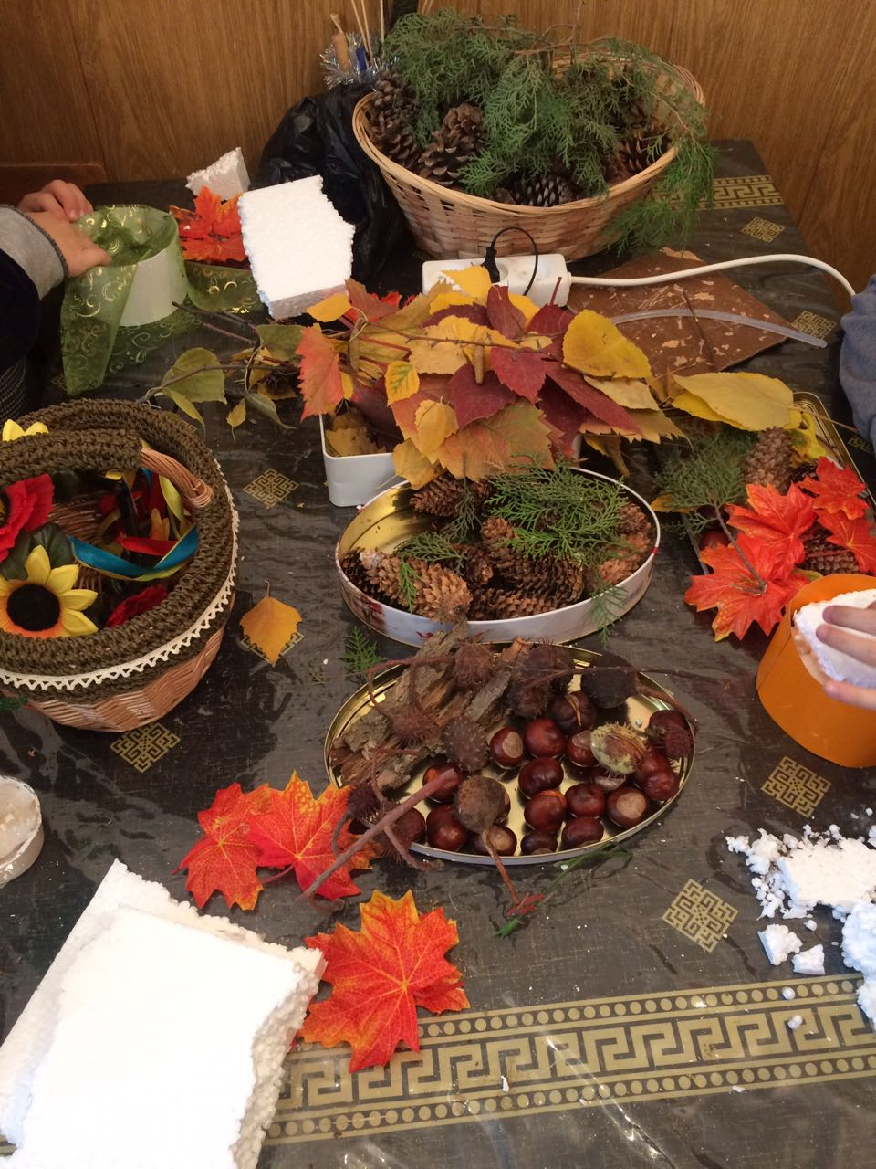

Сегодня на уроке обучающиеся отправились в заочное путешествие и исследовали чудеса и тайны природы.

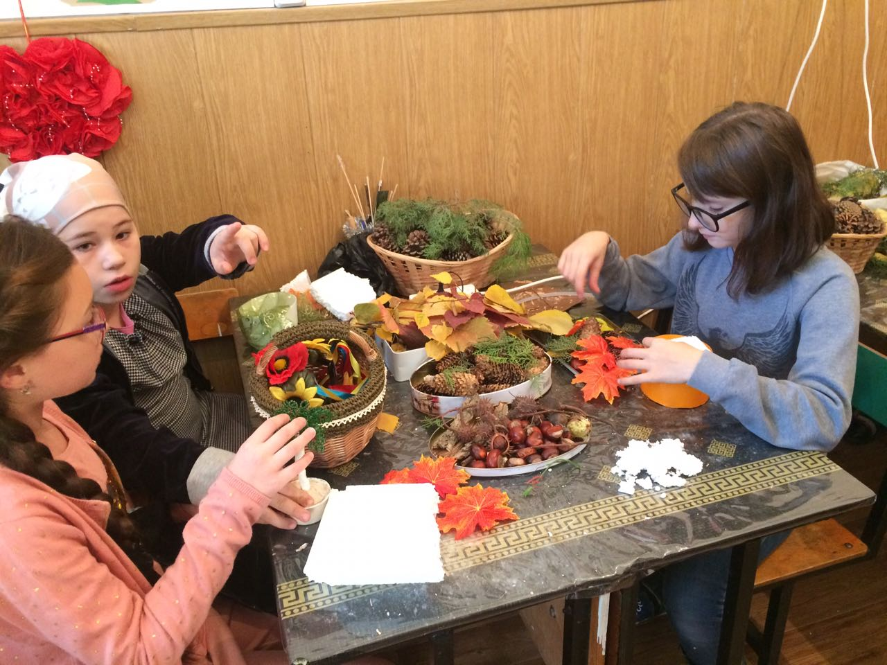

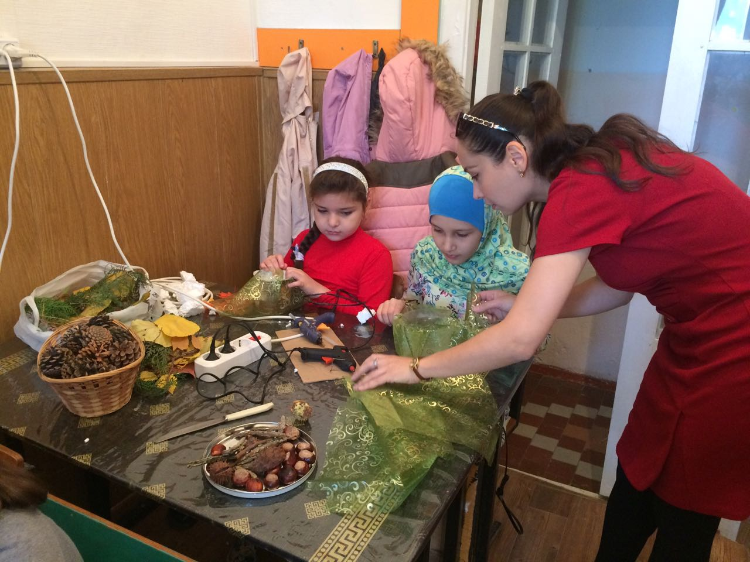

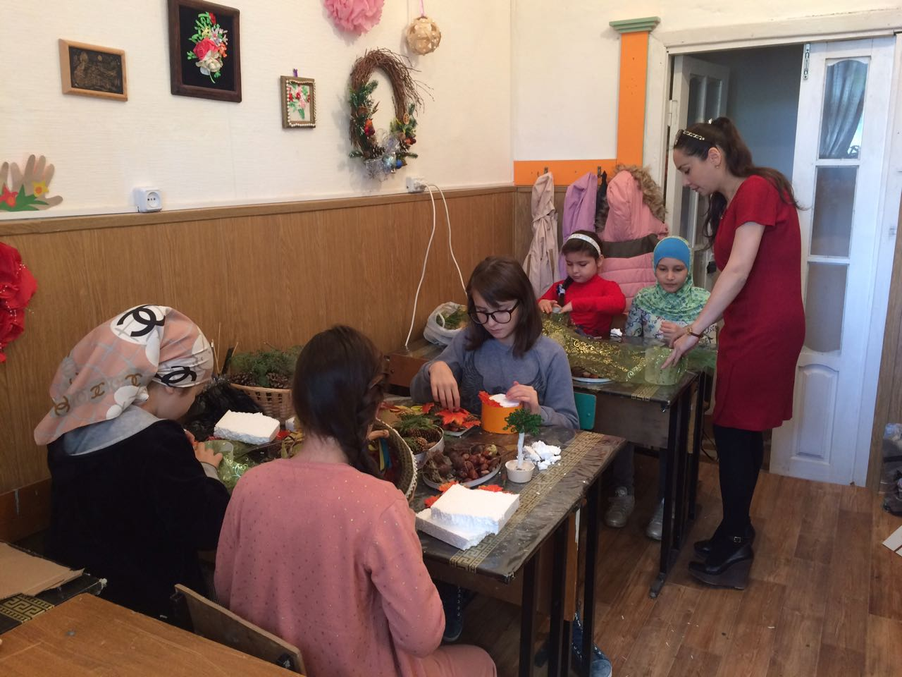

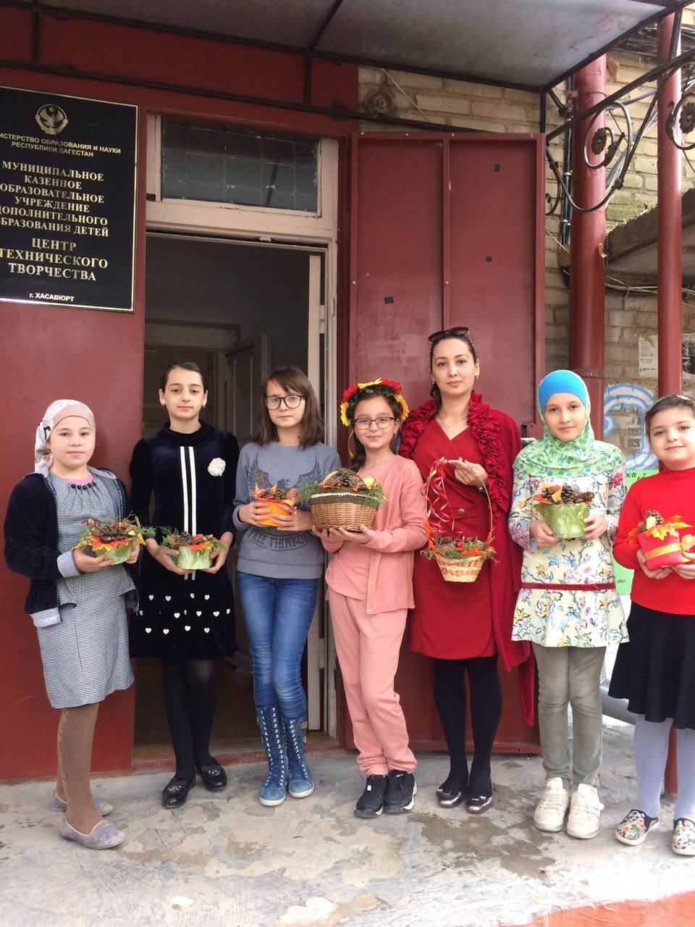

Презентация урока содержит изготовление поделок из природного материала. Данная работа подходит для детей старшего и дошкольного возраста. Самое главное проявить фантазию, и возможно ваш сказочный лес оживет…

17.10.2017 г. в объединении «Начально-техническое моделирование» педагог ДО Алчакова А. Ш. провела с обучающимися беседу на тему: «Поговорим о дружбе».

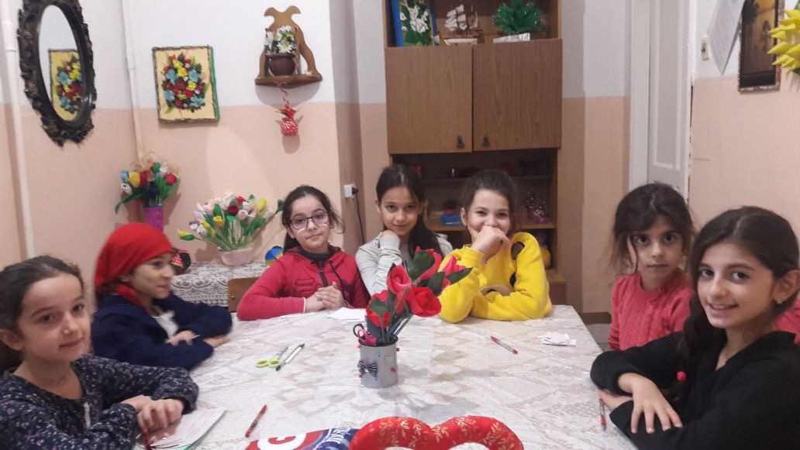

В результате занятия обучающиеся смогут сформулировать понятие «дружба». Цель таких бесед – это развитие умений вести рассуждения, формирование нравственных качеств обучающихся, умение дружить, беречь дружбу, показать важность и ценность дружеских отношений в коллективе.

Ознакомить о смысле понятия дружбы, показать важность истинных друзей в жизни человека, показать, что человек не может жить один, ему нужны верные друзья.

Учить доброжелательности, стремлению понимать друг друга, учить разделять радости и печали.

Воспитывать уважение к окружающим, вежливое обращение ребят друг к другу.

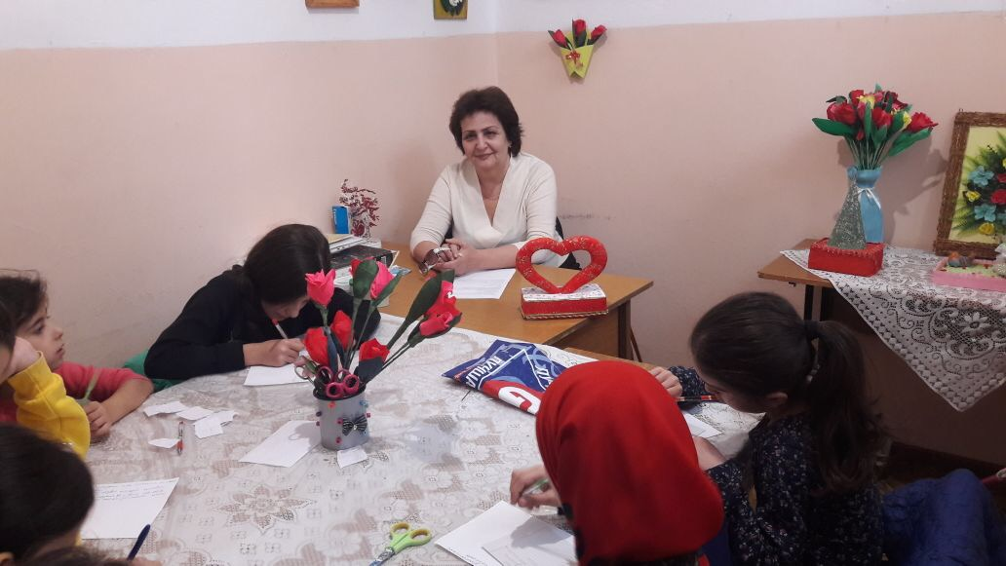

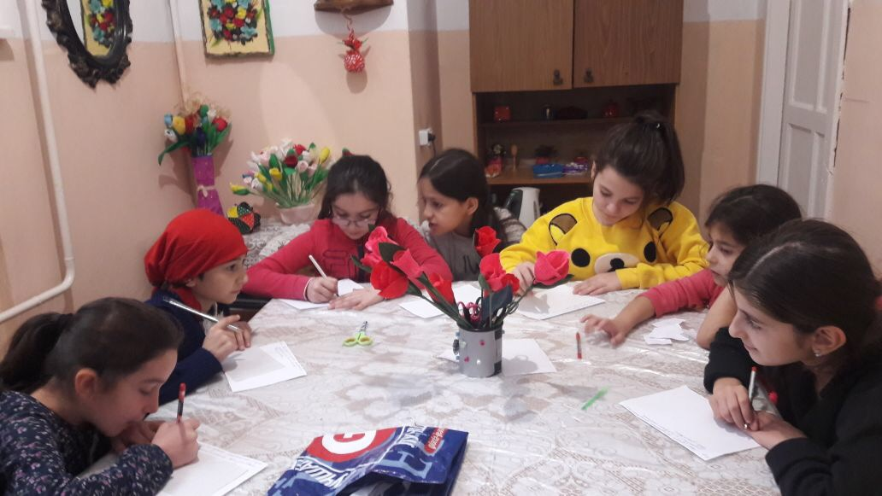

01.11.2017 г. педагог ДО, руководитель объединения «Начально-техническое моделирование» Алчакова А. Ш. провела классный час на тему: «День народного единства – государственный праздник России».

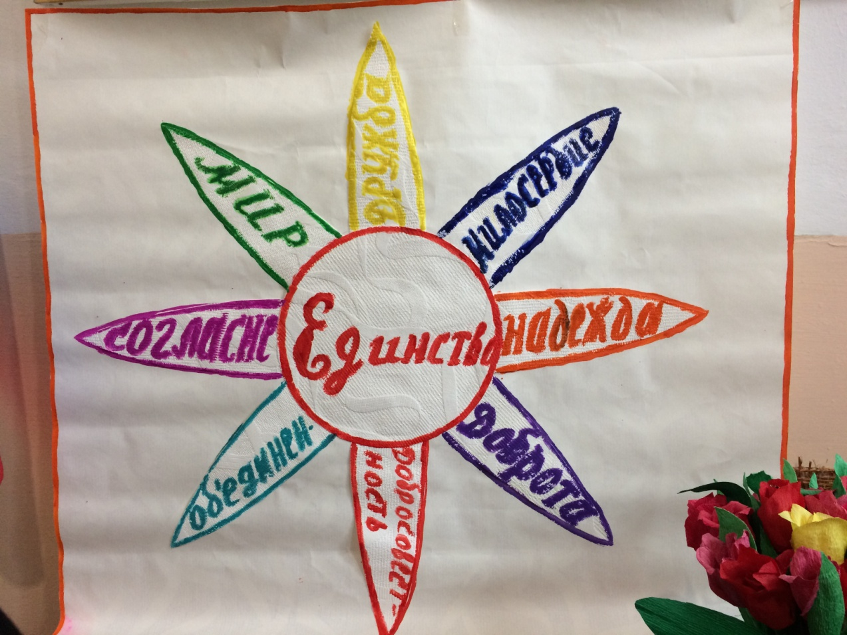

День народного единства – один из самых молодых праздников нашей страны, который отмечается в соответствии с Федеральным законом «О днях воинской славы и памятных датах России». 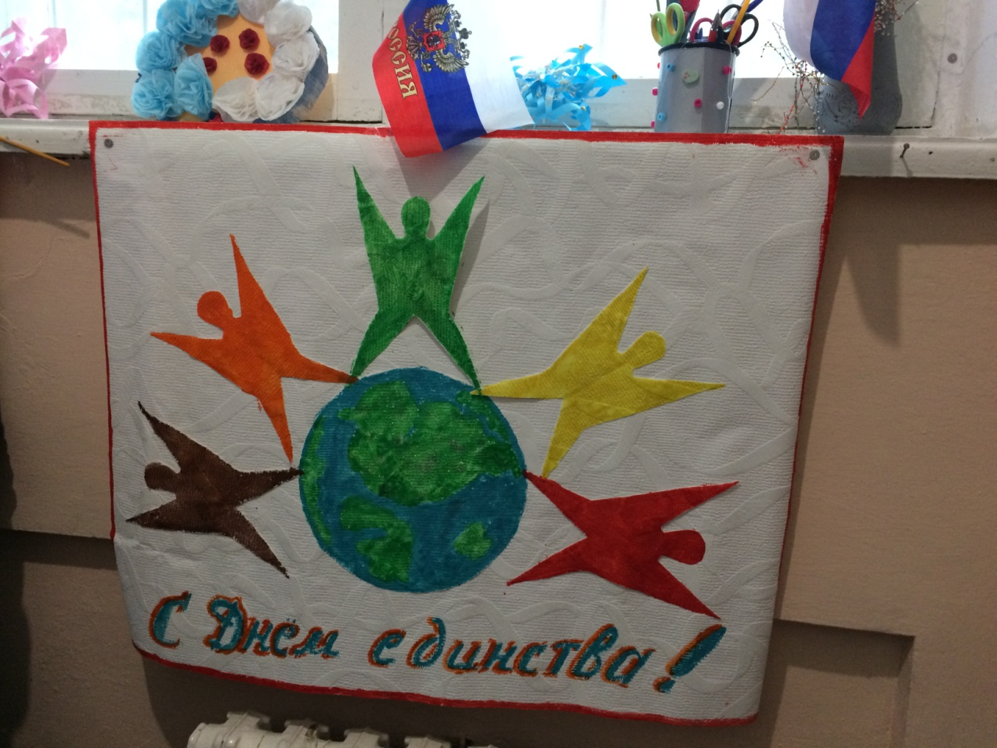

Цель классного часа: формировать у обучающихся центра, чувства гражданственности и патриотизма, нести ответственность за судьбу Родины.

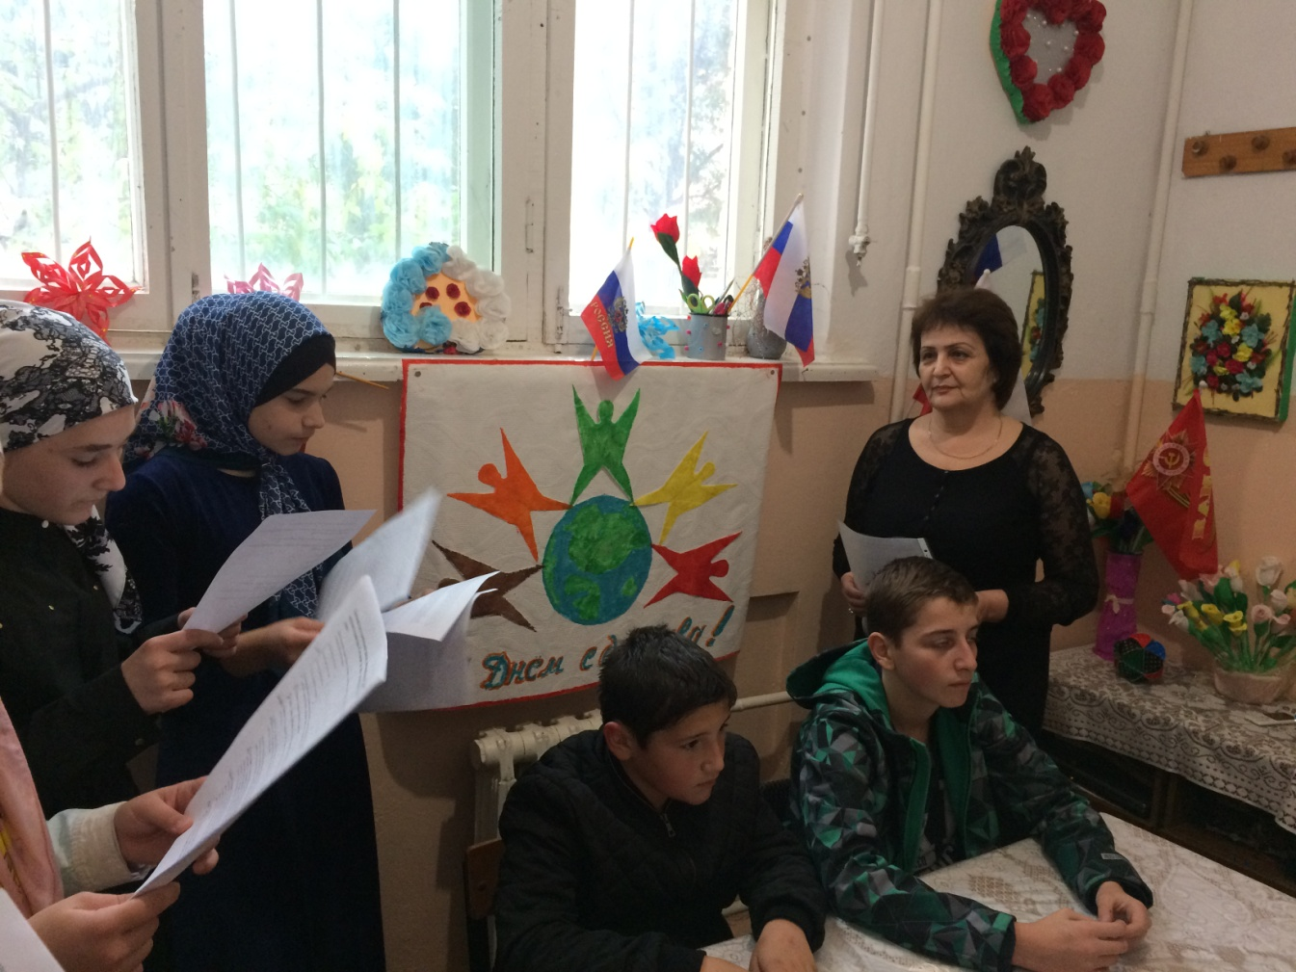

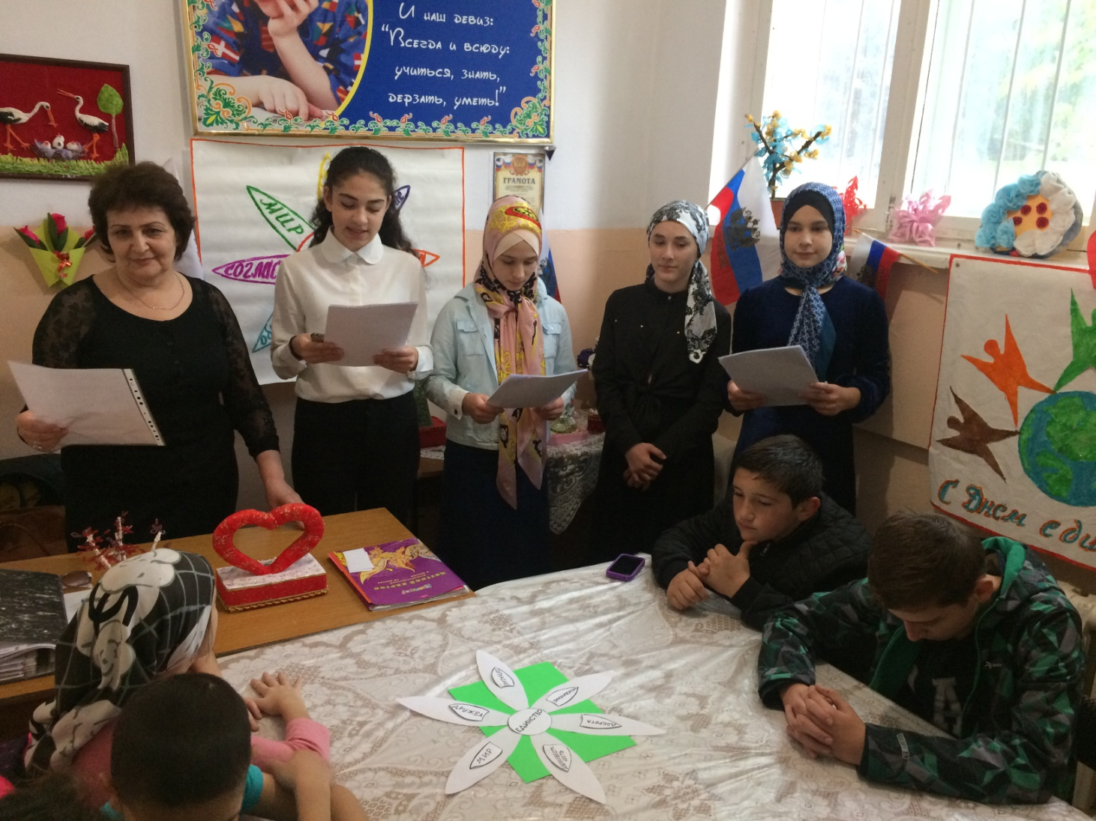

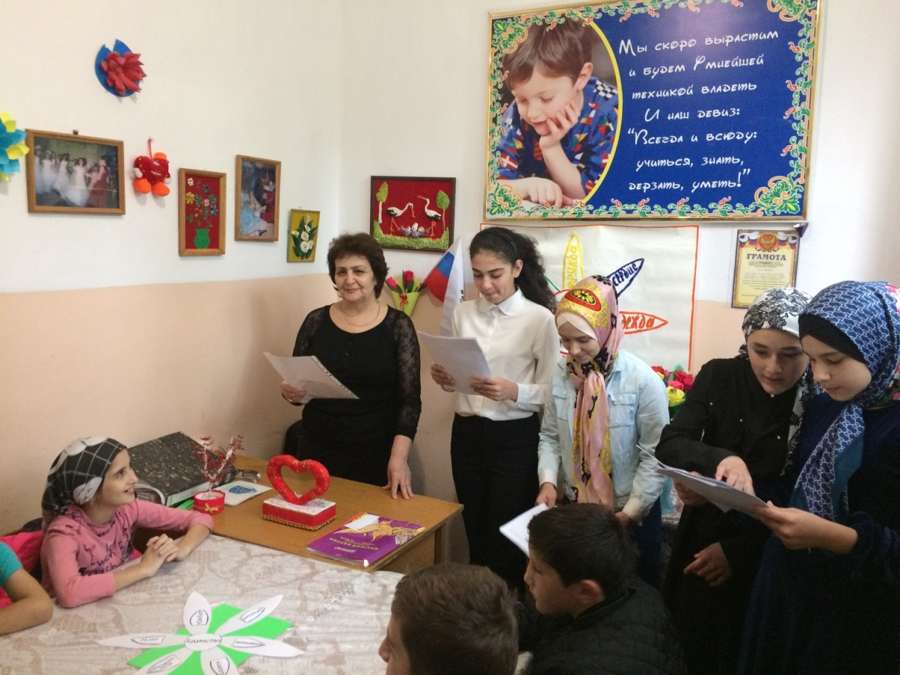

В объединении «Судомоделирование» начались первые разработки портового катера.

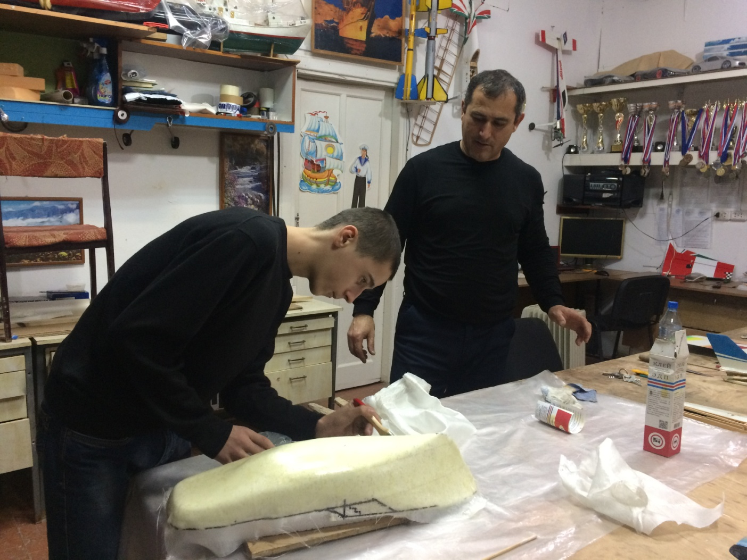

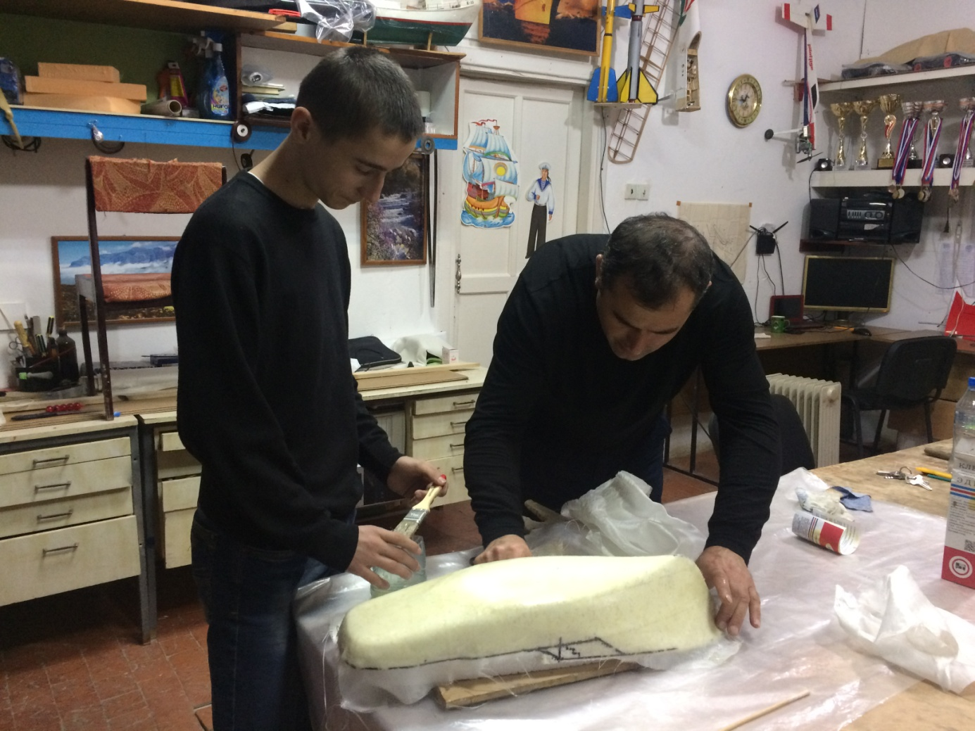

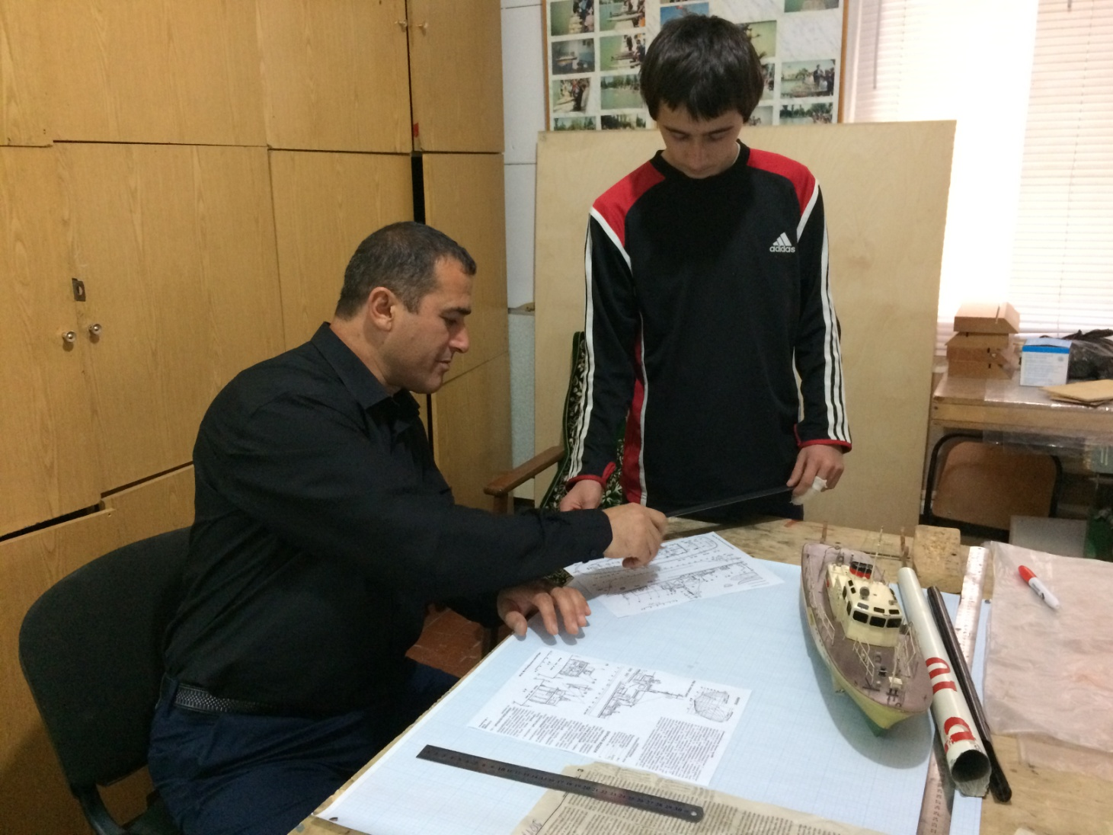

08.11.2017 г. педагог ДО Израилов Р. С. Провел в объединение «Авиамоделирование» открытый урок на тему: «Постройка схематической модели планера. Технология изготовления».

